Escola _____________________________
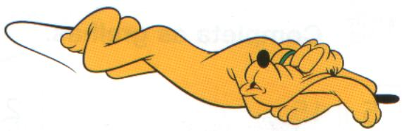
Nome: _______________________ nº____ Turma: ____

QUATRO BONS AMIGOS

Quatro touros bons amigos tinham por hábito andar sempre juntos . Saíam juntos, pastavam juntos, divertiam-se juntos.
Um Leão, que morava nas proximidades, dava tratos à cabeça a ver se descobria a maneira de os fazer andar separados , cada um para seu lado, porque aquela união forte dos quatro impedia-o de atacar qualquer um deles.
- Se eu conseguisse apanhar um a jeito, de cada vez- dizia ele com os seus pêlos, -tinha comida para uns poucos de dias sem me ralar nada. Mas assim... com os quatro ao mesmo tempo é que eu não posso; davam conta de mim. Mas quem é que separa esses sócios, e de que maneira?!
O Leão pensou, tanto espremeu os miolos, até que um dia se lembrou de um meio que lhe pareceu óptimo para dividir os quatro amigos. Foi ter com a Raposa e disse-lhe:
- Já sabe, comadre, que os nossos vizinhos Touros se desentenderam?
- Sim ?- Indagou a raposa toda interessada.
- É verdade. Começaram ontem a discutir por causa do sítio onde iriam hoje almoçar e, às duas por três, puseram-se a questionar e acabaram por se insultar uns aos outros . O mais velho então, diz tão mal dos companheiros!
A Raposa correu a contar o sucedido ao Leopardo e ao Urso, estes passaram a outros e, dentro de pouco tempo, toda a floresta dizia de boca em boca o que o Leão e a Raposa iam contando acerca dos vizinhos Touros.
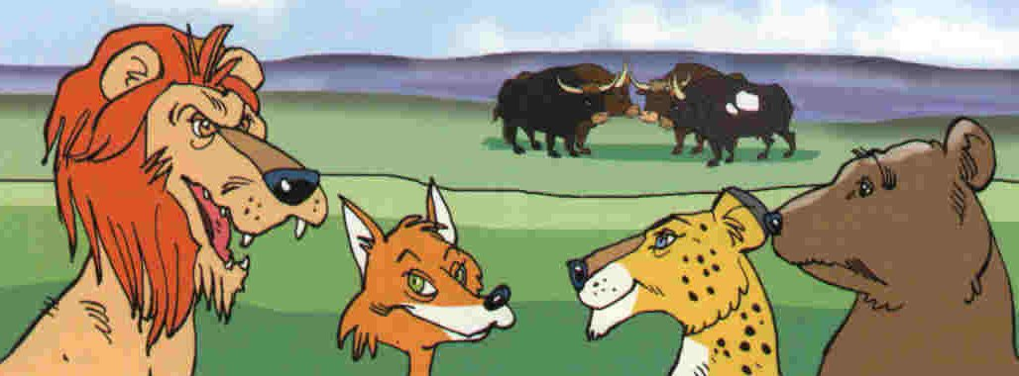
Poucas horas depois, isto chegava aos ouvidos dos Touros e os quatro amigos punham-se a pedir satisfações uns aos outros: “Disseram-me que tu disseste...- Não disse nada...-Ah! isso é que disseste...” Então é que os quatro amigos se desarmonizaram. Ralharam , gritaram, ofenderam-se uns aos outros e acabaram por ir cada um para seu sítio, separados pela primeira vez na vida. Ora isto e o que o Leão queria era precisamente o mesmo...

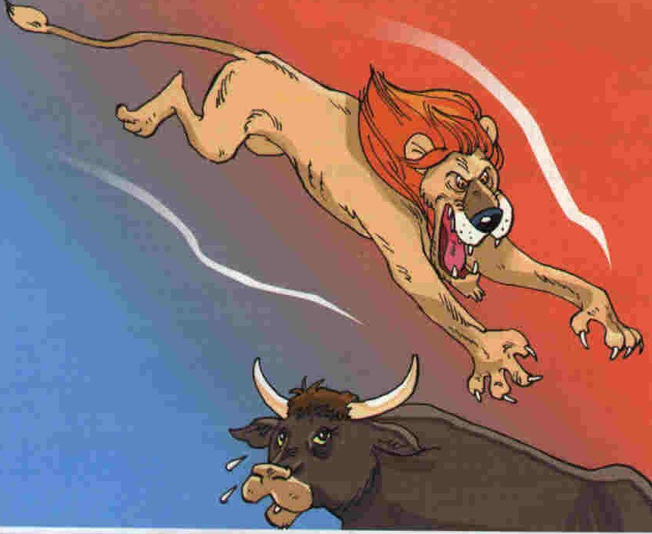
Atacou o primeiro que encontrou só e papou-o, ao segundo fez o mesmo, ao terceiro outro tanto e o quarto foi pelo mesmo caminho.
E os quatro amigos Touros, que tão felizes e tão fortes tinham sido enquanto viveram unidos, acabaram assim, miseravelmente, logo que acreditaram em intrigas e se isolaram uns dos outros.

Fábula de Esopo

Após a leitura que acabaste de fazer, vais agora responder a umas questões sobre a fábula em estudo.

1. Que personagens encontras neste texto?
__________________________________________________________________________
__________________________________________________________________________
__________________________________________________________________________

2. Indica a personagem principal; ou as personagens principais.
__________________________________________________________________________

3. Dá um exemplo de uma personagem secundária.
__________________________________________________________________________

4. Que hábitos tinham os quatro touros?

____________________________________________________________________________________________________________________________________________________

5. Que sentimento os unia?
__________________________________________________________________________

6. Sublinha a resposta correcta.
Quando se diz no texto que o Leão “...dava tratos à cabeça...” ou “...tanto espremeu os miolos...”, para tentar separar os touros, quer dizer que o Leão:

a) batia com a cabeça na parede. b) pensava muito.
c) se zangava com os outros animais. d) se punha à conversa com os touros.

7. O Leão fazia todos os esforços para os separar. Que se lembrou um dia de inventar? __________________________________________________________________________
__________________________________________________________________________

8. Das palavras seguintes sublinha a que melhor caracteriza:

O LEÃO:
a) Carinhoso b) Mentiroso c) Assustado

A RAPOSA:
a) Saudável b) Gentil c) Intriguista

OS TOUROS:
a) Enganados b) Impacientes c) gordos

9. Após a conversa com o Leão, que fez a Raposa de imediato?
__________________________________________________________________________
__________________________________________________________________________

10. Cada Touro ficou a pensar que os amigos tinham dito mal dele. Que lhes aconteceu por terem acreditado nisso ?
__________________________________________________________________________
11. O Leão foi bem sucedido nas suas intenções? Que conseguiu ele?
____________________________________________________________________________________________________________________________________________________
12. Dos provérbios que se seguem, sublinha aquele que se poderá aplicar a esta fábula.
a) Cada um dá o que tem. b) Cão que ladra não morde.
c) Quem tudo quer tudo perde. d) A união faz a força.

Lembra-te:
Um amigo é um tesouro único na vida. Guarda-o bem! ☺

